ÍNDICE

ÍNDICE
Página

1.0 APRESENTAÇÃO 4
2.0 MAPA DE LOCALIZAÇÃO 6
3.0 CARACTERÍSTICAS DA VIA 8
4.0 PROJETO GEOMÉTRICO 10
5.0 PROJETO DE TERRAPLENAGEM 14
6.0 PROJETO DE PAVIMENTAÇÃO 19
6.1 PRELIMINARES 19
6.2 DEFINIÇÃO DE PARÂMETROS - MÉTODO 19
6.3 ESTUDOS 20
6.3.1 Estudos Geotécnicos – Sondagens e Ensaios 20
6.3.2 Valor Suporte do Subleito 20
6.3.3 Estudo de Tráfego 21
6.4 DEFINIÇÃO DA ESTRUTURA DE PAVIMENTO 22
6.5 DETALHES DO PROJETO 22
7.0 Projeto de Drenagem Pluvial 28
7.1 Metodologia de Dimensionamento 28
7.1.1 Introdução 28
7.1.2 Metodologia de Cálculo 28
7.2 Verificação Hidráulica das Sarjetas 29
7.3 Equação de Ajuste das Curvas de Eficiência de Bocas de Lobo 30
7.4 CÁLCULOS ELABORADOS...............................................................................................................30

8.0 ORÇAMENTO.............................................................................................................34
9.0 ARQUIVO FOTOGRÁFICO.........................................................................................36
10.0 ESPECIFICAÇÕES 39
11.0 PLANTAS, PERFIS E SEÇÕES TRANSVERSAIS....................................................41

1.0 APRESENTAÇÃO

1.0 APRESENTAÇÃO
O presente volume apresenta o Relatório do Projeto Geométrico desenvolvido pela Empresa ENGEMIN - Engenharia e Geologia Ltda em atendimento ao previsto no contrato firmado no Livro nº 392-D, Fls 142 e RG n° 26453, celebrado com a Secretaria Municipal de Obras e Viação – SMOV, tendo como objeto a Elaboração de Projeto Geométrico, de Pavimento e de Drenagem de Via, conforme abaixo especificado:
- LOTE 3 / PI 2002
- REGIÃO: Cristal
- LOCAL: Calçadão do Beco 3 da Rua Curupaiti (entre os nº 508 e 509 da Rua Curupaiti até o final).

2.0 MAPA DE LOCALIZAÇÃO

2.0 MAPA DE LOCALIZAÇÃO
1 folha

3.0 CARACTERÍSTICAS DA VIA

CARACTERÍSTICAS DA VIA
Situa-se a partir da Rua Curupaiti entre nº 508 e 509, com uma extensão aproximada de 50m. O modelado do terreno é plano, com suave rampa descendente.
A largura disponível é exígua, com variação de 3,6m no início, 2,6m no meio e 4,6m ao final, embora, pelo lado direito, o alinhamento seja regular. Toda a descontinuidade ou variação acentuada do alinhamento se encontra no lado esquerdo. Para que se estabeleça uma largura mínima de aproximadamente 2,5m (calçadão), há necessidade de remoção de algumas cercas e muros.
Ao longo do futuro calçadão, encontram-se em ambos os lados corredores perpendiculares que servem como acesso às casas.
Os postes existentes, são da distribuição de energia das próprias residências; que se abastecem da linha frontal. A rede pluvial (mista) e de água se desenvolvem pelo eixo do futuro calçadão.
Não há tráfego de qualquer veículo e, nem comércio no atual segmento.
É condicionante a interseção da via com a rua Curupaiti.
A via suportará tráfego de veículos de passeio, sem veículos de carga ou ônibus. Embora a via seja designada para tráfego de pedestre e de veículos de passeio, eventualmente poderá suportar tráfego restrito às necessidades de transportes de mercadorias ou mudança.

4.0 PROJETO GEOMÉTRICO

PROJETO GEOMÉTRICO
É proposta a implantação de um calçadão com início na Rua Curupaiti, com largura de 2,50 m numa extensão de 50,00 m.
Foram realizados os seguintes trabalhos no campo a fim de fornecer os dados para a elaboração do referido projeto:
- Levantamento cadastral de todas as edificações e dos pontos característicos;
- Locação do eixo com estacas a cada 10 metros e implantação de amarrações dos pontos notáveis (PC, PT e/ou PI das curvas), conforme planilha de locação, estaqueamento do perfil e seções transversais;
No que diz respeito a planimetria do trecho, eixo locado, foram levados em conta os seguintes aspectos relevantes e, em muitos casos, condicionantes:
- Existência de residências;
- Redução ou até a eliminação de custos com possíveis desapropriações;
- Melhoria nas condições de uso por parte dos usuários.
Em termos altimétricos, o projeto foi desenvolvido com base nas condições existentes levantadas pela topografia, visando uma adequada implantação para o gabarito da seção transversal projetada, bem como, suas condições de drenagem.
Foram levantadas as redes de drenagem existentes, obtendo-se as cotas da tampa, chegada das tubulações e dos fundos dos PVs, excetuando os que se encontravam cavados ou lacrados.
Os desenhos do projeto incorporam, no entender do projetista, os resultados alcançados no processo de escolha de solução e no seu detalhamento.
O projeto fornecerá todos os elementos necessários à locação da obra, as posições dos marcos de referência, as suas coordenadas, as coordenadas dos pontos notáveis dos eixos projetados, as posições e cotas de RN’s, etc., além das seções transversais gabaritadas de todos os eixos projetados e locados.
No levantamento topográfico, foram utilizados, como apoio, os pinos E/1 (x=176.945,440 e y=1.670.602,150), E/3 (x= 176.987,101 e y= 1.670.600,647), E/5 (x=176.929,997 e y=1.670.593,753), E/6 (x=176.954,519 e y=1.670.603,584), E/7 (x= 176.916,440 e y= 1.670.581,676) e E/8 ( x= 176.909,158 e y= 1.670.547,147), referenciados ao sistema da carta geral da Prefeitura. Para referência altimétrica, foi utilizada a RN–258, cota: 17,667 da PMPA, localizada na Av. Jacuí, nº 1.630 e, por transporte de cotas, foi locada uma auxiliar, RN-1, localizada na Rua Curupaiti, (lado direito), em frente ao segmento, com coordenadas x= 176.996,958, y= 1.670.598,369 e z= 9,933.
A seguir é apresentada uma foto da RN implantada, estando sua localização detalhada em anexo.

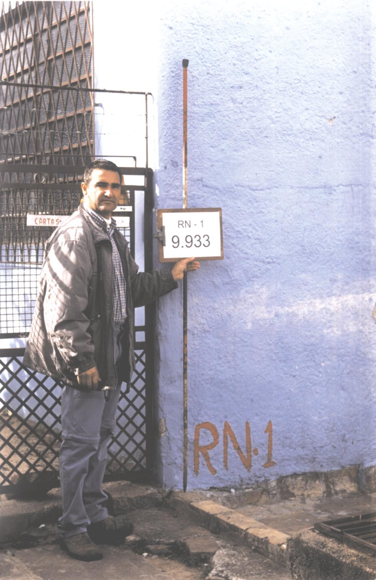

pontos de amarração – 1 folha

5.0 PROJETO DE TERRAPLENAGEM

5.0 PROJETO DE TERRAPLENAGEM
O projeto de terraplenagem, executado em associação com o projeto geométrico, consistiu, no presente caso, em desenhar as seções transversais de terraplenagem e preparar as notas de serviço de terraplenagem e o cálculo de quantidades.

Seção Transversal Tipo
O subleito sobre o qual assentará o pavimento deverá apresentar índice de suporte igual ou superior ao de projeto, quando o seu teor de umidade e o seu grau de compactação forem compatíveis com a sistemática de controle especificada.
Sendo assim, o valor obtido para o ISP do subleito foi:
ISP = 9%

Com relação à homogeneização de volumes, considerou-se que a relação entre a densidade média dos aterros em solo compactados e a dos solos em estado natural nos cortes seja de 1,4, aí embutido uma porcentagem de perdas.
Com relação a taludes, foram utilizadas as declividades de 1,0V:1,0H em taludes de cortes em solo, e de 1,0V:1,5H, em taludes de aterro.
A seguir seguem as notas de serviço de terraplenagem juntamente com o cálculo de volumes e o quadro de coordenadas.
3 folhas
1

2
3

6.0 PROJETO DE PAVIMENTAÇÃO

6.0 PROJETO DE PAVIMENTAÇÃO

6.1 PRELIMINARES
A elaboração do projeto de pavimento do logradouro denominado Calçadão do Beco 3 da Rua Curupaiti foi realizada em atendimento aos preceitos da PMPA, notadamente pelo que requer o Termo de Referência do Edital TP-133/02. Trata-se, particularmente, dos estudos geotécnicos, adoção do tráfego atuante, o método de projeto e os materiais contribuintes de estrutura de pavimento.

6.2 DEFINIÇÃO DE PARÂMETROS - MÉTODO
Para o dimensionamento da estrutura do pavimento foi utilizado o Método de Projeto de Pavimentos Flexíveis, do Engº Murillo Lopes de Souza, e adotado pelo DNER em 1996.
São parâmetros necessários, na definição da estrutura, o “suporte de subleito” e o “tráfego atuante”.
O suporte de subleito é definido pelos estudos geotécnicos, e o tráfego atuante pelos estudos de tráfego, seguindo orientações constantes do Termo de Referência.
Devem-se contudo apresentar alguns comentários específicos sobre:
- Capacidade suporte: Embora o método admita a possibilidade de que o valor de ISC seja corrigido em função do IG característico do solo, não foi lançada mão da maior segurança oferecida, adotando-se apenas o valor determinado pelo ensaio do ISC na energia dita normal.
- Fator climático: Conquanto o método faça alusão a um fator para o carregamento N, reconhece o autor do método que não há suficientes pesquisas brasileiras a respeito do grau de umidade de equilíbrio nos subleitos para que se possa adotar uma redução para o efeito destrutivo do tráfego. Essa umidade sempre será menor que a do ensaio padronizado e, por conseqüência, levaria a um suporte maior. O fator climático regional 1(um) oferece, com sua adoção, segurança adicional.
- Dimensionamento: Nas situações em que a via não é considerada especial, em critério estabelecido pelo Termo de Referência, é empregada a tabela de dupla entrada que nele consta.

6.3 ESTUDOS

6.3.1 Estudos Geotécnicos – Sondagens e Ensaios
O estudo geotécnico consiste na realização de sondagem, mediante o emprego de trado, identificando e coletando os materiais constituintes das camadas subjacentes ao pavimento, e por meio dos ensaios fixados, definir a capacidade suporte do subleito. Foram ainda determinadas as densidades aparentes secas das camadas situadas a aproximadamente entre 30cm e 40cm do perfil natural do terreno e as umidades naturais, a uma profundidade de 1,1m.
O espaçamento adotado, entre os furos de sondagem para coleta e densidade de campo, foi de 50m, ou menos a partir da est. 0+007,9 até a est. 0+049,2 e entre eles, defasados de 25m, outros, para simples identificação de solos ou presença de solos impróprios ou rocha.
Os materiais de todos os furos de sondagem foram coletados; das sondagens ímpares, para a determinação da granulometria, índices físicos, densidades, Proctor Normal e CBR; e dos pares, para identificação, conforme apresentado em boletins de sondagem e planilha.

6.3.2 Valor Suporte do Subleito
Para a definição da capacidade de suporte do subleito, foram utilizados os resultados de CBR de 3 poços de sondagem, adotando-se os valores que se referem aos horizontes do subleito, devendo-se desprezar aqueles cujo CBR for menor que 2% ou ainda que apresente expansão maior que 2%. (No presente estudo não ocorreu a situação em que fosse necessário escoimar qualquer valor).
Em exame da distribuição dos valores de CBR ao longo do trecho de 50 m, não se destacam segmentos homogêneos e distintos de outros; há uma certa heterogeneidade quanto ao CBR, os valores de suporte estão afetados por sua variância ao longo do trecho, pelo que não cabe fracioná-los para efeito de análise de dados. Utilizou-se todo o conjunto de valores na determinação do índice suporte, em conformidade ao método escolhido.
Em face de pequeno número de amostras colhidas, resultante da extensão do projeto geométrico, não cabe o tratamento estatístico usual. Adotou-se, para a definição do ISp, o valor médio dos resultados de CBR determinados, conforme informado em tabela a seguir,
Estaca | ST | Valor de ISC adotado
0+7,9 | 1 | 9,3
0+20,4 | 2 | 14,0
0+49,2 | 3 | 7,1
n |  | 3
média |  | 10,13

Densidade de Campo: Como a densidade de campo, em média, não alcança 90% do Proctor, deve o subleito ser compactado

6.3.3 Estudo de Tráfego
Os estudos de tráfego têm por intuito estabelecer o carregamento da via, correspondente à repetição do eixo padrão considerado no Método do Projeto de Pavimentos Flexíveis de 1996 do ex-DNER.
Tendo em vista o critério estabelecido pelo Termo de Referência, as vias são subdivididas em duas classes:
a- especial, com N acima de 10⁶ operações do eixo padrão
b- local, com N até 10⁶ operações do eixo padrão
É considerada classe especial a via que vier a suportar tráfego de trajeto de ônibus e aquela que, por suas características, possa vir a ser utilizada por grande fluxo de veículos comerciais.
A via em causa, por informação da EPTC, não está arrolada naquelas com previsão de linha de ônibus, e por estar situada na malha urbana da via não arterial, apenas coletora ou local, pode ser enquadrada nesse sistema viário da Classificação Funcional da Via Urbana (DNER-1974).
Embora a via seja designada para tráfego de pedestre e de veículos de passeio, eventualmente poderá suportar tráfego restrito às necessidades de transportes de mercadorias ou mudança.
Pode-se admitir freqüência assemelhada ao previsto na classe 2, do Termo de Referência, para caminhões.
Veículo | Freqüência  semanal | Carga p/ eixo  Dianteiro (t) | Carga p/ eixo  Traseiro (t)
Caminhão de lixo | - | - | -
Caminhão de gás | - | - | -
Transporte geral | 2 | < 5 | 8
TOTAL | 2

Em termos médios, cabe admitir a freqüência Vo de 0,3 veículo comercial que pode apresentar, por seu tipo e carregamento, os fatores estimados.
Estimativa de fator de carga (FC)

Eixo simples  (t) | Nº de eixos | Coeficiente de participação | Fator equivalente | Operação equivalente
<5 | 2 | 0,500 | 0,1 | 0,05
8 | 2 | 0,500 | 1,0 | 0,50
TOTAL | 4 | 1,000 |  | 0,55

Considerando-se um período de projeto P de 10 anos, e uma taxa de crescimento anual de 5% aa, fator de eixos de veículos FE= 2 e fator climático regional FR= 1, cabe definir o número acumulado de passagem de carga padrão pela fórmula:
N= 365.P.Vm.FE.FC.FR, sendo Vm=Vo[2+(P-1).t/100], teremos Vm=0,37 2
N= 365x10x0, 37x2x0,55x1 = 1,5x10³
Pode-se admitir o enquadramento dessa via na classe 2, tendo em conta o volume de tráfego esperado e o valor de N bem menor que 10⁴ .

6.4 Definição da estrutura de pavimento
A partir dos parâmetros definidos: N(carga) e Isp (suporte), e por não ser a via considerada especial, efetuou-se o dimensionamento para blocos de concreto com 6cm de espessura.
Considerando-se os parâmetros de cálculo, ISp=10 e o tráfego de N=1,5x10³, que pelo ábaco do Manual de Pavimentação do DNER obteve-se uma espessura estrutural de 24 cm. O pavimento fica constituído pelas camadas:

Tipo de estrutura | Espessura geométrica (cm) | E  estrutural
Bloco de concreto (6+4) | 10 | 10
Brita Graduada | 15 | 15
Total | 25 | 25

Considerando que a via suportará tráfego de veículos de passeio, sem veículos de carga ou ônibus, foram indicadas as espessuras mínimas construtivas tanto para o pavimento quanto para base.
Recomenda-se que o subleito seja escarificado e compactado a 95% do PN, e que a base de brita graduada alcance o grau de compactação referente à energia normal de 100%.
Considere-se ainda:
- Os locais com lixo ou entulhos constituídos por materiais diversos (aterro com entulho) devem ser examinados, identificando-se a extensão dos depósitos, e removidos esses materiais impróprios. No presente caso, foi detectada a presença de material inservível em toda a extensão. Por essa forma, considerar nos quantitativos a remoção de camada de aproximadamente 0,5 m de profundidade, preenchendo a cava resultante até o infradorso da estrutura do pavimento, com camada de 25 cm de areia grossa. Volume: 3,00x49x0,25=36,75m3.
- Tendo em vista a existência de ISC inferior ao ISP adotado, foi verificada a espessura necessária nos respectivos sub-trechos onde ocorrem os ISC abaixo de 10% a fim de verificar a necessidade de reforço. Porém verificou-se que para o menor ISC encontrado (7%) é atendida o critério do reforço pois, conforme indicado acima, será necessária uma espessura de 25 cm de areia além do pavimento mínimo, a fim de substituir material insensível (até a profundidade de 50cm).

6.5 DETALHES DO PROJETO
São apresentados, a seguir, detalhamentos do projeto executado: seções transversais tipo adotadas, sondagens executadas (planta e perfil) com os respectivos boletins de sondagem e os resultados de ensaios.

Seção Transversal Tipo

1
2
3

- PROJETO DE DRENAGEM PLUVIAL

7.0 Projeto de Drenagem Pluvial

7.1 Metodologia de Dimensionamento

7.1.1 Introdução
A metodologia preconizada, uma vez que é perímetro urbano da cidade de Porto Alegre, segue as diretrizes de projeto utilizadas pelo Departamento de Esgoto Pluvial da Prefeitura de Porto Alegre, obedecendo as Normas do seu Caderno de Encargos.

7.1.2 Metodologia de Cálculo

7.1.2.1 Cálculo da Vazão Contribuinte
O método de cálculo utilizado foi o Racional, pois são todas áreas pequenas de contribuição.
A vazão contribuinte foi determinada pela fórmula: Q = 2,78 x C x Imáx x A, onde:
- Q = vazão contribuinte em litros por segundo (l/s);
- 2,78 = ajuste de unidades;
- C = coeficiente de escoamento superficial, C=0,60 conforme preconiza o DEP;
- A = área contribuinte em há;
As áreas das bacias de contribuição foram obtidas das plantas nas escalas 1:1000 e 1 5000 (Mapa Metropolitano da Prefeitura de Porto Alegre), contendo os arruamentos.
Considerando-se a contribuição de acordo com a topografia do terreno, adotando-se uma contribuição mínima de 30 ( trinta metros ) para cada lado da via;
- Imáx. = intensidade máxima de precipitação (mm/h).Utilizou-se a equação do Posto do 8º DISME, constante do Caderno de Encargos de DEP, em que:
Imáx. = $\frac{\text{509},\text{859}\text{.}{\text{TR}}^{0,\text{196}}}{(\text{td}+\text{10})^{0,\text{72}}}$, onde:
TR = Tempo de Recorrência em anos;
td = tempo de duração da precipitação que deve ser igual ao Tempo de Concentração, em minutos.
O tempo de concentração foi calculado pela Fórmula de Kirpich (DEP):
Tc = 0,01947.$\frac{L^{0,\text{77}}}{I^{0,\text{385}}}$ , onde:
- L = comprimento do talvegue ou rede contribuinte em metros;
- I = declividade média do canal em m/m.
O tempo de concentração inicial foi calculado e o valor mínimo adotado 5 min.
A fórmula utilizada para o dimensionamento de coletores a plena seção é a de Manning, onde a vazão é dada por:
Q = $\frac{S\text{.}R^{\frac{2}{3}}\text{.}I^{\frac{1}{2}}}{n}$ , onde:
- Q = vazão da tubulação em l/s a plena seção;
- S = área da seção do tubo;
- R = raio hidráulico;
- I = declividade da tubulação;
- n = coeficiente de Manning.

O tempo de percurso, Tp, é dado pela fórmula:
Tp = $\frac{L}{\text{60}\text{.}v}$ , onde:
- L = distância entre poços de visita em metros;
- V= velocidade final em m/s.

7.2 Verificação Hidráulica das Sarjetas
A determinação da vazão das sarjetas foi efetuada através da Fórmula de Manning aliada a Equação da Continuidade.O limite de capacidade de vazão das sarjetas associada à capacidade de engolimento das bocas de lobo é que determinara o posicionamento das mesmas e conseqüentemente os poços de visita. Dentro deste enfoque foram calculadas as planilhas e apresentadas ao final do estudo.

7.3 Equação de Ajuste das Curvas de Eficiência de Bocas de Lobo
De posse dos gráficos fornecidos pelo DEP das curvas de eficiência, definiu-se, para cada uma, a equação matemática, que melhor a representa.
Da aplicação dos métodos matemáticos, obtiveram-se as seguintes equações:

- DECLIVIDADE LONGITUDINAL DE 0% - E = 452,39065 . Q ^{-0.37730}

- DECLIVIDADE LONGITUDINAL DE 1% - E = 387,7554 . Q ^{-0.36671}

- DECLIVIDADE LONGITUDINAL DE 3% - E = 723,87634 . Q ^{-0.59594}

- DECLIVIDADE LONGITUDINAL DE 5% - E = 556,6369 . Q ^{-0.56569}

- DECLIVIDADE LONGITUDINAL DE 7% - E = 857,1069 . Q ^{-0.66206}

Apresentamos a seguir o quadro com os valores comparativos.

Q | 0% |  | 1% |  | 3% |  | 5% |  | 7%
 | GRAF | EQUA | GRAF | EQUA | GRAF | EQUA | GRAF | EQUA | GRAF | EQUA
40 | 111 | 112 | 97 | 100 | 77 | 80 | 69 | 69 | 74 | 75
57 | 100 | 98 | 93,5 | 92 | 67 | 65 | 57,5 | 57 | 62,5 | 59
60 | 97,5 | 97 | 89 | 86 | 63 | 63 | 54,5 | 55 | 57 | 57
80 | 86,2 | 87 | 78 | 78 | 55 | 53 | 46,5 | 47 | 46 | 47
100 | 79 | 80 |  |  | 47 | 47 | 41 | 41 | 39 | 41
120 | 74 | 74 |  |  | 42 | 42 | 36,5 | 37 | 34 | 36
140 | 70 | 70 |  |  | 38 | 38 | 34 | 34 | 33 | 33
160 | 67 | 67 |  |  | 34 | 35 | 32 | 32 | 31,5 | 30

Obs.
Para a equação da curva representativa de 1% adotou-se os valores iniciais devido a inversão da concavidade.

7.4 Cálculos Elaborados
São apresentadas a seguir planilhas de Dimensionamento dos dispositivos projetados.

8.0 ORÇAMENTO

9.0 ARQUIVO FOTOGRÁFICO

aRQUIVO FOTOGRÁFICO
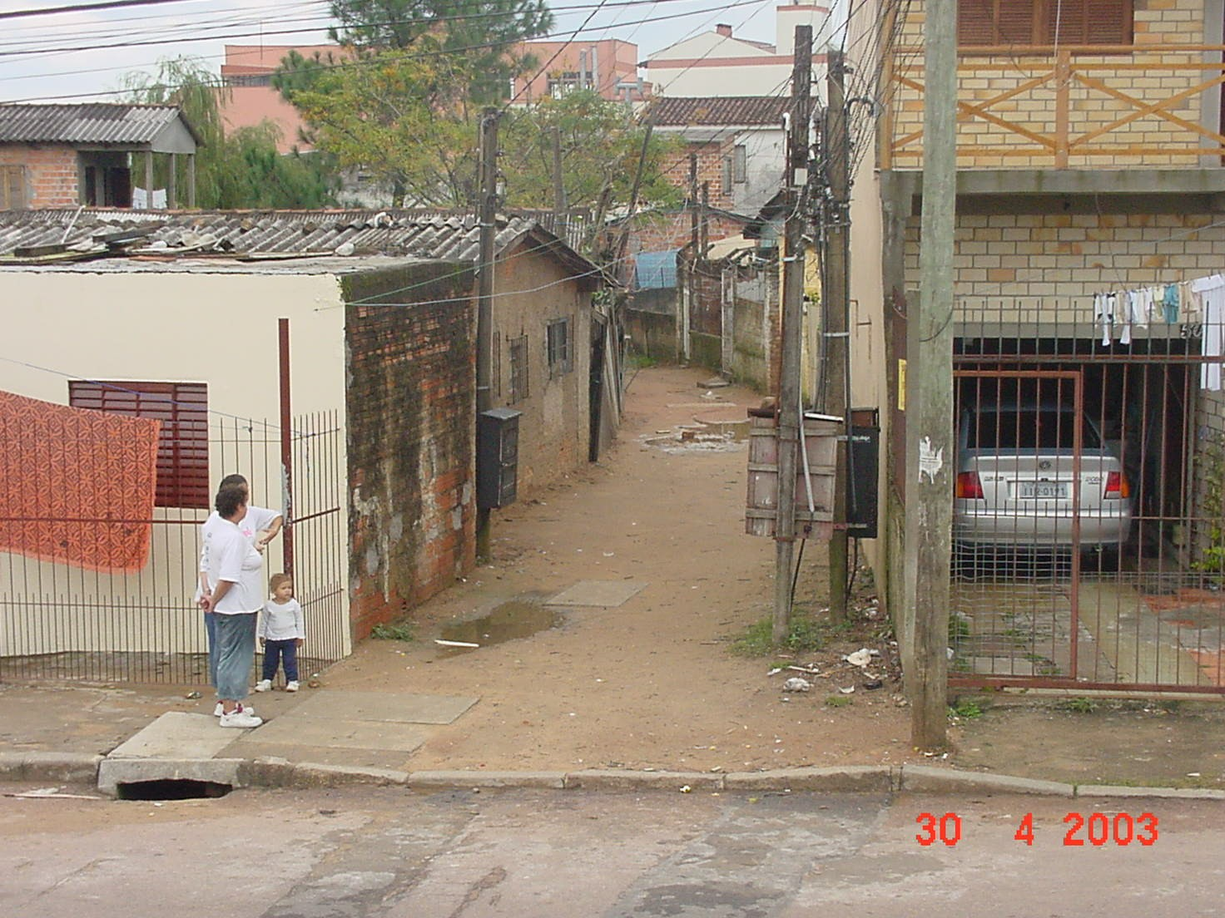 | Início do trecho, vista a partir da rua Curupaiti.
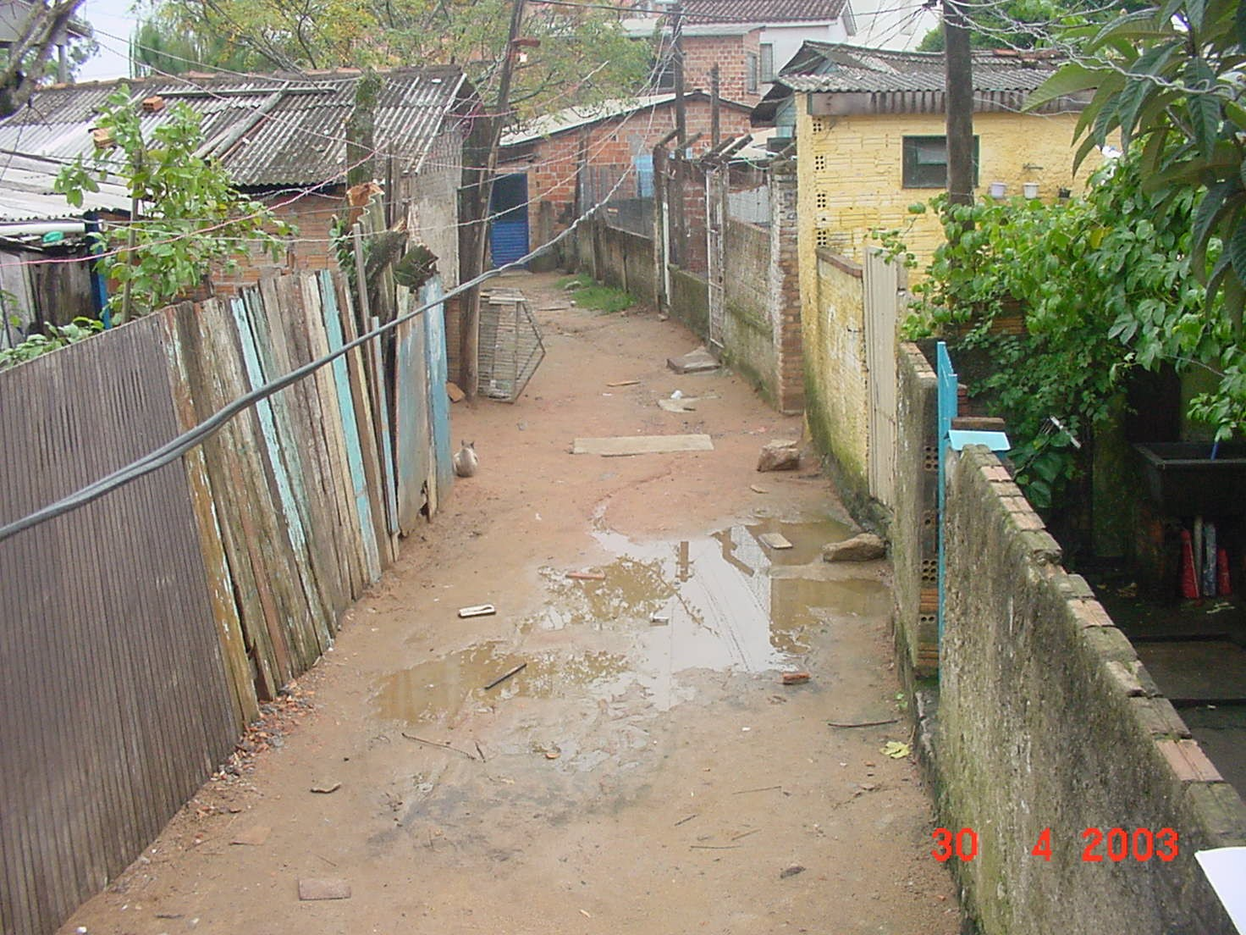 | Vista geral, a partir da casa nº 11, vendo-se, ao fundo da viel,a a última casa.
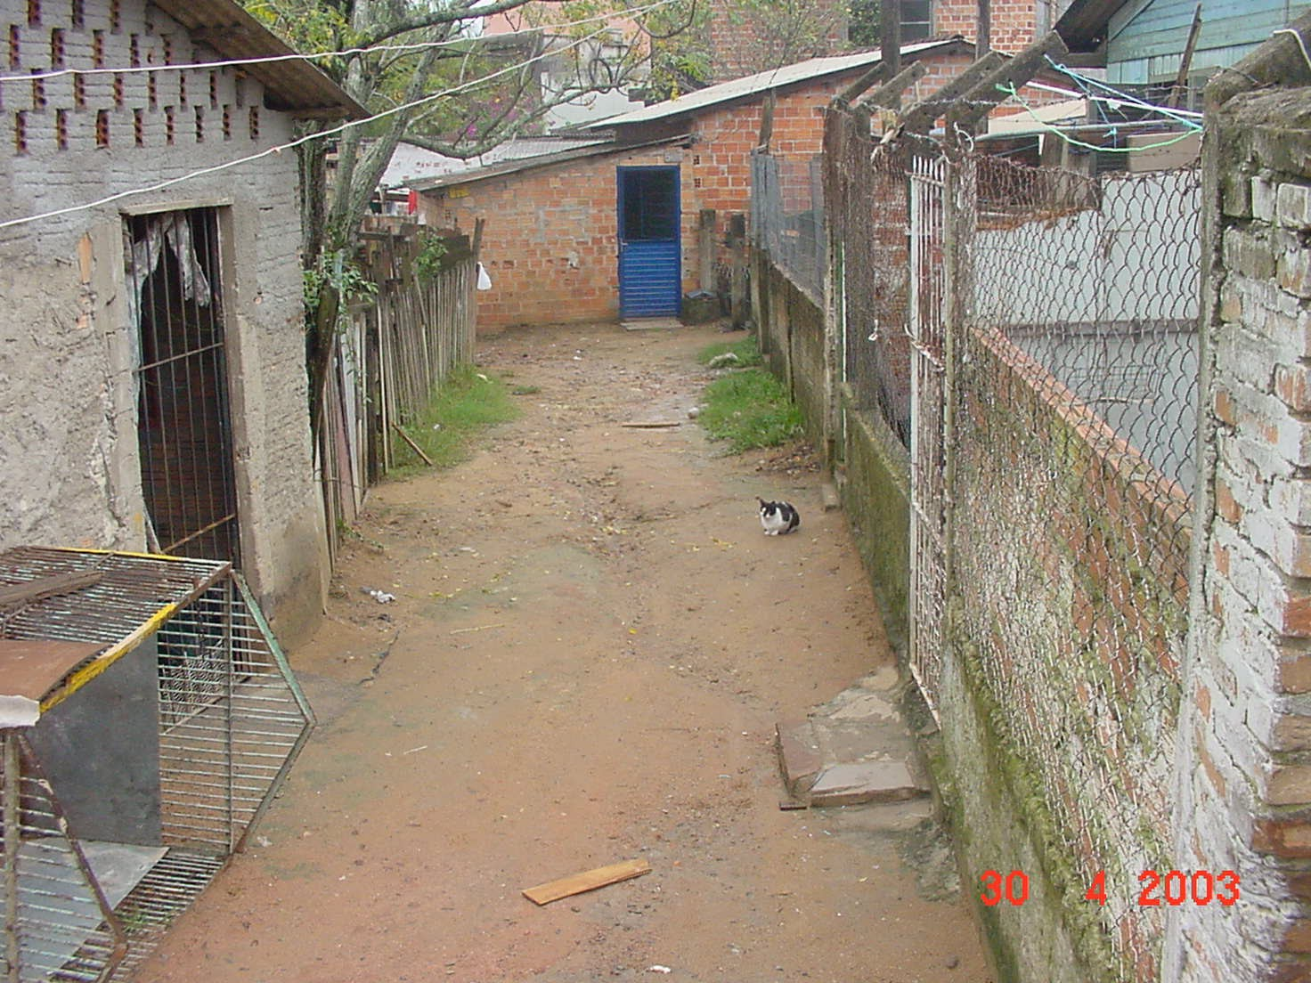 | Vista do segmento final frente ao nº 502. A largura da viela, entre o canto da casa à esquerda e o muro com tela, no lado direito, não alcança 2,5m.
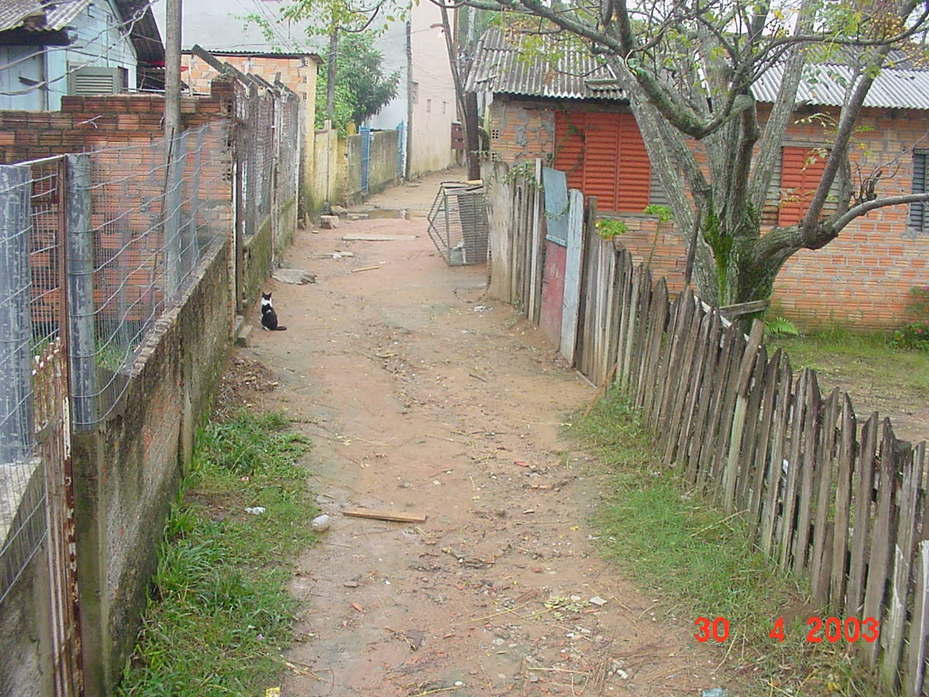 | Vista geral, em sentido inverso, a partir do final da viela, frente à casa nº 504.

10.0 ESPECIFICAÇÕES

10.0 ESPECIFICAÇÕES
Todas as especificações técnicas deverão ser obedecidas e observadas ao Caderno de Encargo da SMOV – Secretaria Municipal de Obras e Viação da Prefeitura Municipal de Porto Alegre.
11.0 PLANTAS, PERFIS E SEÇÕES TRANSVERSAIS

